Отчёт по лабораторной работе 10

дисциплина: Архитектура компьютеров

Байрамов Керим Сапарович

Содержание

# 1 Цель работы

Целью работы является приобретение навыков написания программ для работы с файлами.

# 2 Выполнение лабораторной работы

Я создал каталог для лабораторной работы №10 и перешел в него. Внутри каталога я создал три файла: lab10-1.asm, readme-1.txt и readme-2.txt.

В файле lab10-1.asm я написал программу согласно листингу 10.1, которая записывает сообщение в файл. После этого я скомпилировал этот код в исполняемый файл и проверил его работу (рис. 1).

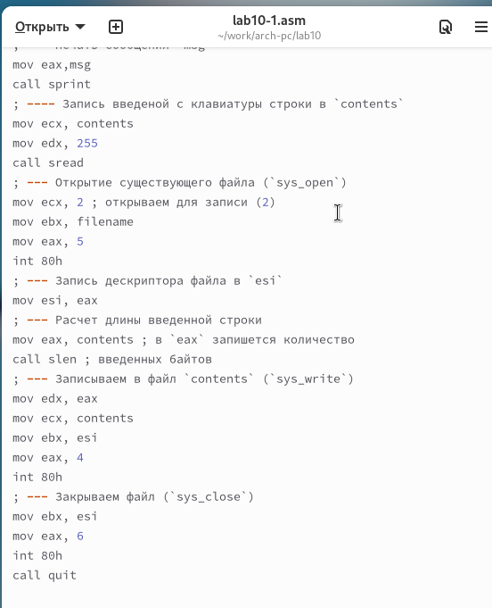

Рис. 1: Программа lab10-1.asm

Данная программа запрашивает строку и записывает её в файл readme.txt. Однако, если указанный файл отсутствует, он не создается, и строка не записывается (рис. 2).

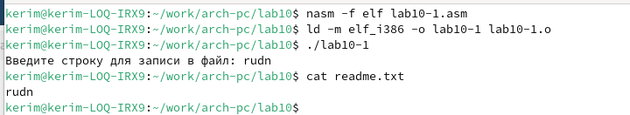

Рис. 2: Запуск программы lab10-1.asm

Чтобы запретить выполнение исполняемого файла lab10-1, я использовал команду chmod для изменения прав доступа и снял атрибут “x” во всех трех позициях.

После этого я попытался запустить файл, но запуск не удался, так как атрибут “x” был снят (рис. 3).

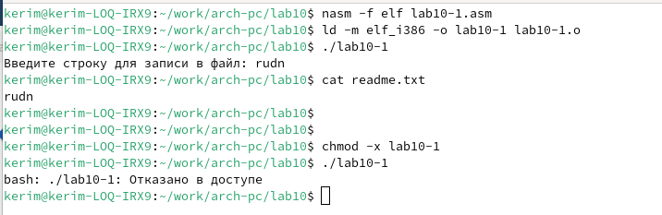

Рис. 3: Файл без атрибута на запуск

Далее я изменил настройки доступа к файлу lab10-1.asm, добавив разрешение на его выполнение с помощью команды chmod. Затем я попытался запустить файл (рис. 4).

Файл запустился, но терминал попытался интерпретировать его содержимое как команды. Поскольку это файл с кодом на ассемблере, а не команды для терминала, произошли ошибки.

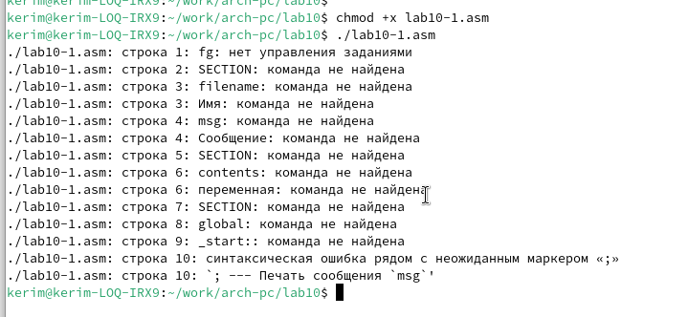

Рис. 4: Файл с кодом запущен в терминале

После этого я настроил права доступа к файлам readme в соответствии с таблицей 10.4. Для проверки корректности выполненных действий я использовал команду ls -l и вывел атрибуты (рис. 5).

Для варианта 7: rw- rwx rw- 101 111 111

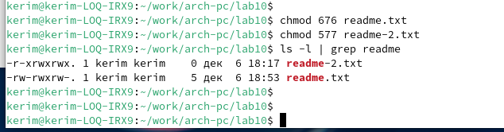

Рис. 5: Установка прав

## 2.1 Самостоятельное задание

Я написал программу, которая работает по следующему алгоритму (рис. 6, 7):

1. Вывести приглашение: “Как Вас зовут?”.
2. Ввести с клавиатуры фамилию и имя.
3. Создать файл с именем name.txt.
4. Записать в файл сообщение “Меня зовут”.
5. Дописать в файл строку, введенную с клавиатуры.
6. Закрыть файл.

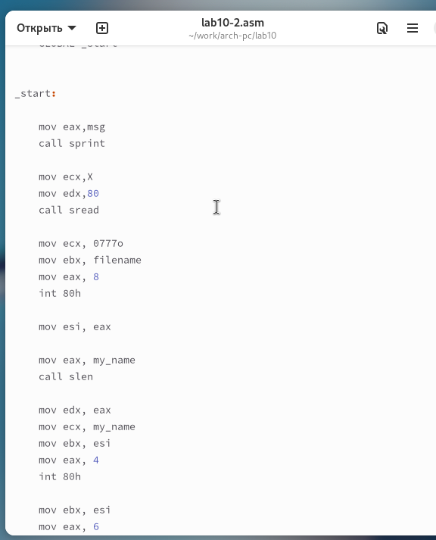

Рис. 6: Программа lab10-2.asm

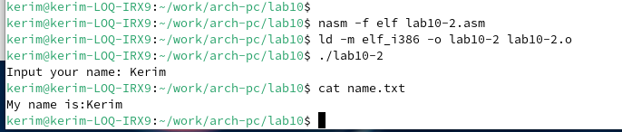

Рис. 7: Запуск программы lab10-2.asm

# 3 Выводы

Я освоил работу с файлами и правами доступа в операционной системе.